La educación y la naturaleza

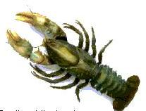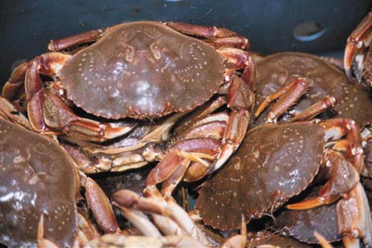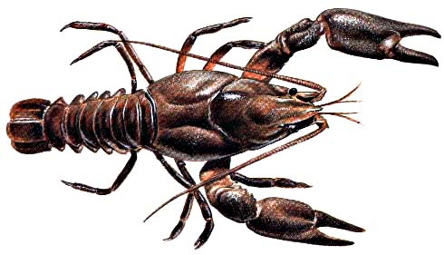

Hay una célebre fábula griega sobre los cangrejos. Reuniéronse éstos en un congreso general para poner término al mal de la especie, que es andar siempre hacía atrás. Pensaban, si lo cangrejos piensan, que no es justo verse despreciados por los demás animales por esa aberración que parece no se acomoda a la naturaleza.

Muchos y muy peregrinos medios discurrieron al efecto los reunidos, pero todos inútiles, porque podía en ellos más la costumbre envejecida que la razón.

«Hermanos cangrejos -dijo uno de los más experimentados-: nosotros no podemos ya variar por la dureza de nuestros miembros. Pero está en nuestra mano enseñar a nuestros hijuelos cuando sean pequeños. Por este medio, dentro de poco tiempo todos los cangrejos del mundo andarán hacia adelante.»

Pareció bien la propuesta á toda la asamblea cangrejil. Desde entonces comenzaron los padres á enseñar á sus cangrejitos a andar como es debido. Apenas nacían comenzaba á dar pasos hacia atrás, como veían que lo hacían sus padres. Pero estos les decían «No, hijitos míos, no andéis así, sino dad pasos hacia adelante».

Nada aprovecharon todos los empeños, porque ellos veían á los padres hacer lo contrario de lo que les decían. Daban dos pasos hacia delante. Pero pronto daban tres pasos mal.

Con el tiempo, se resignaron a que toda la especie siguiera andando mal, pues comprendieron que no bastaba decir las cosas si los adultos no daban ejemplo. Hasta hoy y para siempre los cangrejos andan y andarán mal, a no ser que en alguna nueva reunión general se decidan los mayores a hablar menos y a hacer lo que desean que hagan lo pequeños.

Es importante que todos entendamos que es más importante dar buenos ejemplos que dar buenos consejos. Las palabras se las lleva el viento. Los ejemplos arrastran a las personas.

